Как воспитать в детях компьютерную грамотность и не сделать их зависимыми?

Введите четкий режим. «Общение» с компьютером для дошкольника – 20-30 мин в день. Старайтесь не поддаваться на слезы, капризы и жалобы ребенка. Реагируйте спокойно, терпеливо объясняйте, детей помладше отвлекайте другими занятиями.
Поощряйте и хвалите детей. Именно в этом скрыт один из волшебных ключей, отрывающих дверь во внутренний мир наших детей.
Родители – образец для подражания.
Не нарушайте правила, которые устанавливаете для ребенка. Проанализируйте, не являетесь ли вы сами зависимыми? Курение, телевизор, компьютер?
Контролируйте занятость у ребенка (кружки, широкие интересы).
Приобщайте к домашним обязанностям. Культивируйте семейное чтение. Играйте в настольные и другие игры.
Как помочь ребенку, у которого уже сформировалась компьютерная зависимость?

Родителям необходимо представлять, сколько времени проводит ребенок у компьютера, чем он пренебрегает, каково его физическое и эмоциональное состояние. Как только становится ясным, что существует чрезмерное увлечение компьютером, то родителям и ребенку необходимо совместно обсудить границы. Можно согласовать предельно допустимое количество времени использования компьютера. Можно предложить, чтобы ребенок ставил таймер для напоминания, когда нужно остановиться. Удобная форма для обсуждения этой проблемы – семейный совет.
Компьютер может стать помощником, учебным пособием для ребенка. Он разовьет его творческие способности, откроет перед ним огромный, интересный мир. Но при одном условии – если родители освоят компьютер вместе с ребенком.
МУНИЦИПАЛЬНОЕ БЮДЖЕТНОЕ ДОШКОЛЬНОЕ ОБРАЗОВАТЕЛЬНОЕ УЧРЕЖДЕНИЕ «ДЕТСКИЙ САД КОМБИНИРОВАННОГО ВИДА №34 «ЧЕБУРАШКА»


Памятка для родителей
«Профилактика компьютерной зависимости у детей старшего дошкольного возраста»

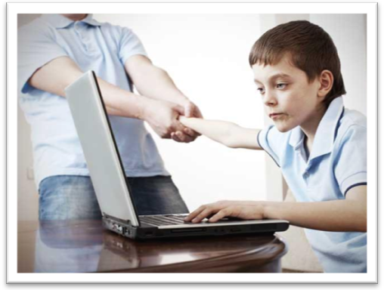

Педагог-психолог: Гаврилова М.Н.

г. Альметьевск, 2015 г.
Наши дети растут и развиваются в компьютерный век. Компьютер стал привычной и необходимой вещью в современной жизни. Родители гордятся своим ребенком, когда он лучше их знает, как найти нужную информацию, загрузить мультфильм и т.п. Но современные родители не верят или не знают, что у ребенка может возникнуть компьютерная зависимость. Когда взрослые сами проводят за компьютером время, им просто в голову не приходит, что может быть плохого, если малыш посидит часок за любимой игрой, заодно и мама отдохнет. Но реальность такова, что дети гораздо больше подвержены возникновению компьютерной зависимости, чем взрослые. Многие пятилетние дети уже знают о существовании сети Интернет, но понятия не имеют о том, какие опасности, наряду с онлайн-играми, она в себе таит.
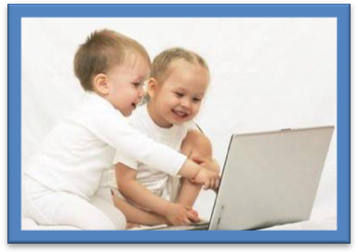
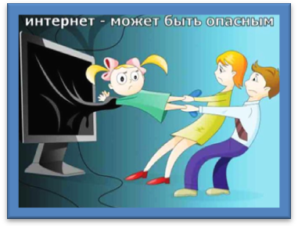
Причины компьютерной зависимости:
- отсутствие контроля со стороны родителей, неумение ребенка самостоятельно играть, организовывать свою игру;
- дефицит общения в семье, т.е. стремление заменить компьютером общение с близкими людьми;
- родители не осознают взросление ребенка и не изменяют стиль общения с ним;
- ребенку дома не комфортно, т.к. у него нет личного пространства, где бы он чувствовал себя хозяином;
- низкая самооценка и неуверенность ребенка в своих силах, зависимость его от мнения окружающих;
- замкнутость ребенка, его неприятие сверстниками;
- незнание правил психогигиены взаимодействия с компьютером.
Последствия компьютерной зависимости для физического здоровья:
- нарушение функций глаз (ухудшение зрения, синдром «сухого глаза»);
- опорно-двигательного аппарата (искривление позвоночника, нарушение осанки);
- пищеварительной системы (нарушение питания, гастрит, хронические запоры);
- общее истощение организма – хроническая усталость вследствие дефицита сна и отдыха. При этом эйфория и возбужденность, вызванные играми, могут маскировать усталость, что становится причиной еще большего утомления организма.
